任务1 数字人体验
任务1.1 双击桌面上的任务8.2-生成文物讲解视频=数字人.torrent，找到文件夹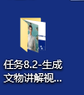。

任务1.2 观看视频了解数字人
任务1.3 生成数字人图片----->文生成图片
步骤1：打开豆包网站 doubao.com
步骤2：输入要生成的人的描述，可参考：
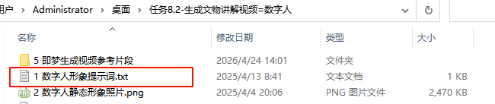
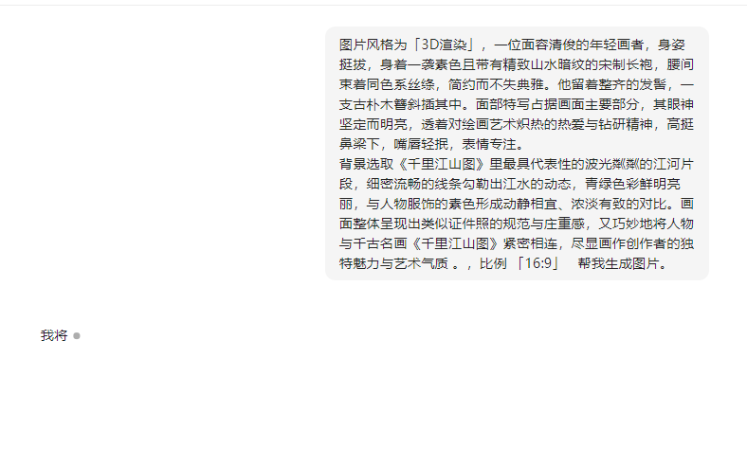
选一个不错的图片，下载：


任务1.4 生成讲话稿/剧本/解说稿，就是对于景点的介绍，也是这个数字人视频说的话。
参考步骤：把3.豆包生成讲稿.docx拖到豆包里面，输入：参考附件给我生成关于XXX景点的介绍稿。【可选：要求字数少于120字，要融入本地方言特色】
【注意：这一步生成的景点要和上一步生成的图片要能对应，比如这里景点是黄鹤楼，那上一步的图片肯定不能是江海，需要重新生成符合的图片】
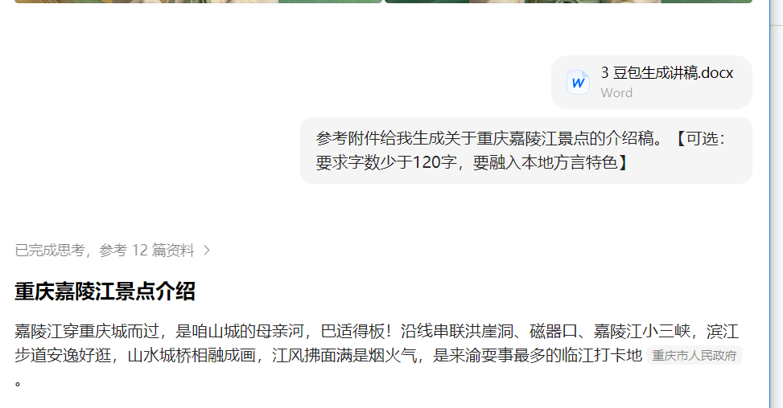
任务1.5 利用即梦ai网站生成视频。
步骤：浏览器上面输入 jimeng.jianying.com ,登录。
然后看图操作：
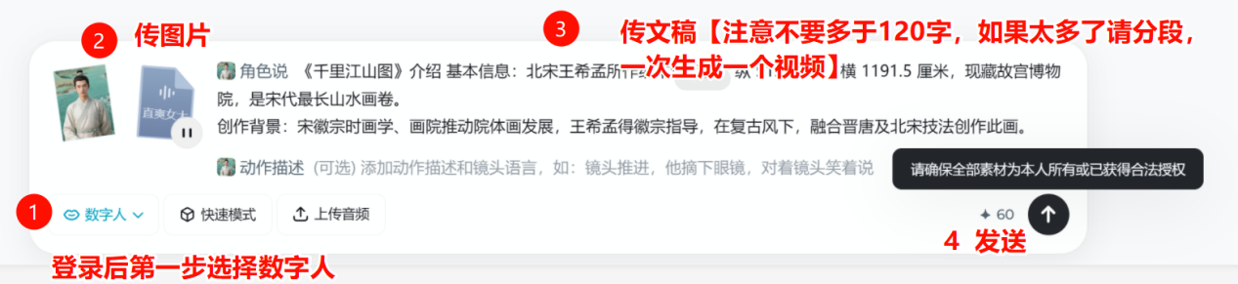
任务1.6 利用剪映工具把下面的五个视频剪辑
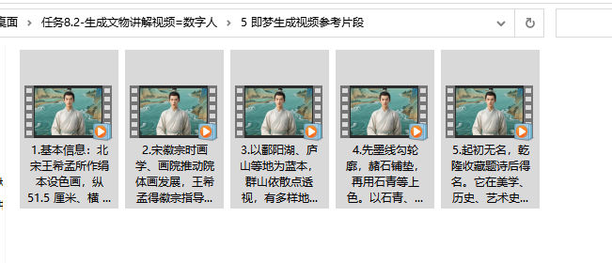
任务1.6.0 接收剪映工具，右键解压压缩包然后打开主程序。
任务1.6.1 第一个：合成
把五个视频拖到剪映轨道里面。

任务1.6.2 第二个：生成字幕
把讲稿粘进去

任务1.6.3 第三个：配音
换成熊二，换成专业的播音的声音。

任务2 食堂打饭视频
任务2.1 观看logo版-生成食堂打饭视频.mp4 活跃氛围

任务2.2 大家自己生成这样的视频。
用豆包+提示词生成如视频一样的视频。

帮我生成视频：帮我生成一个视频：真实真人风格，背景是学校食堂，一个丸子头女生到窗口打饭，食堂阿姨问她："孩子你上的什么大学?"丸子头女生回答："我上清华大学"阿姨一勺菜泼到女生脸上说：“上你雷霆呢，”来了一个短发女生，阿姨问："孩子，你上的什么大学?"短发女生回答："我上的北京大学"阿姨也把菜泼到女生脸上："上你雷霆啊 "接着又来了一个长发女生，阿姨问："孩子，你上的哪个大学"女生笑着说："阿姨，我上的重庆交职院"阿姨很开心地笑了，说；"哎呀太有品了 孩子你多吃点啊"并给女生打了满满一勺肉。模型 2.0，时长5s。模型 2.0，原比例，时长 10s。

